DERS 10
Dersin Konusu: 1. ERMENİCEDE ՀՈԼՈՎՆԵՐ (ADIN HALLERİ): ԳՈՐԾԻԱԿԱՆ ՀՈԼՈՎ
- İYELİK ZAMİRLERİNİN SON EK OLARAK KULLANIMI
- Ց, Ռ VE Ժ HARFLERİNİN TANITILMASI VE KELİME HAZİNESİNİ GELİŞTİRMEYE YÖNELİK ÇALIŞMALAR

ԶՐՈՒՅՑ
A: Արա՛մ, ու՞ր ես գնում։
B: Գնում եմ հիվանդանոց։ Իսկ դու՞։
A: Ես գնում եմ դասի։
B: Ինչո՞վ ես գնում։
A: Տաքսիով։
B: Որտեղի՞ց ես գնում։
A: Տնից։
ՀՈԼՈՎՆԵՐ (ADIN HALLERİ)
- Ermenicede Հոլովներ (Adın Halleri):
- Ermenicede adların 7 hali vardır.
Ուղղական հոլով (Yalın Hali)
Սեռական հոլով (İyelik Durumu)
Տրական հոլով (Yönelme Hali)
Հայցական հոլով (Belirtme Hali)
Բացառական հոլով (Ayrılma Hali)
Գործիական հոլով (Araç Durumu)
Ներգոյական հոլով (Bulunma Hali/ -de, -da Hali)
- Ermenicede adın halleri Türkçeyle her zaman örtüşmez.

- ԳՈՐԾԻԱԿԱՆ ՀՈԼՈՎ (İsmin Araç Durumu)

- Գործիական հոլով ումո՞վ (Kiminle?), ինչո՞վ (Neyle?), որտեղո՞վ (Nereden?), ե՞րբ (Ne zaman?), որքա՞ն ժամանակով (Ne kadar süreyle?), ինչպե՞ս (Nasıl?) sorularına cevap verir.
- Bu derste ismin araç durumunu yalnızca eylemin neyin aracılığı ile yapıldığını göstermek için kullanacağız.
- Bu aşamada yalnızca–ով çekim eki alan adlarla cümle kuracağız.

Օրինակ՝
Խոսել հեռախոսով (Telefonla konuşmak)
Խաղալ գնդակով (Topla oynamak)

Հաց – հացով Ekmek – ekmekle
Խումբ – խմբով Grup - grupla
Խոսք – խոսքով Söz – sözle

- Çoğul adlar çekimlenirken araç durumu çekim eki olan –ով çoğul ekinden sonra ada eklenir ve bu durumun istisnası yoktur.

Օրինակ՝

Հյուր –հույրեր -հույրերով
Misafir- misafirler – misafirlerle

- İyelik Zamirlerinin Son Ek Olarak Kullanımı

- Ermenicede iyelik zamirleri olan իմ, քո kelimelerinin yerine son ek olarak –ս, -դ getirilirse anlam değişmez. Bu kullanım sadece 1. ve 2. tekil şahıslara özgüdür.
Օրինակ՝
Իմ տատիկը = Տատիկս (Benim nineciğim=Nineciğim)
Քո ընկերը = Ընկերդ (Senin arkadaşın=Arkadaşın)

Daktilo harflerini tanıtmak ve harflerin yazımını öğretmek

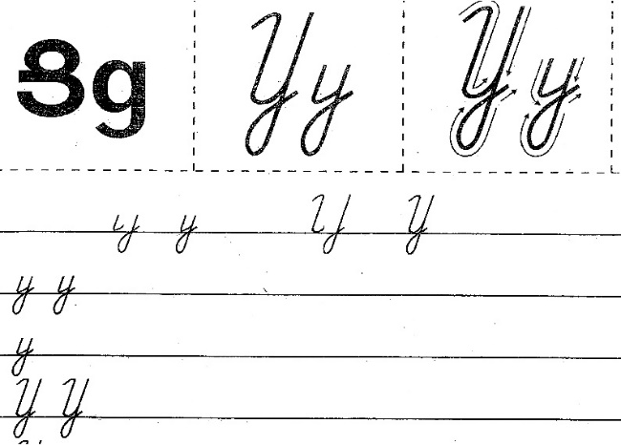

Օրինակ՝
Ցախ Ցեխ Հաց Կաց Ցենցուղ Ցող Ցորեն Սղոց Մատնոց Ակնոց
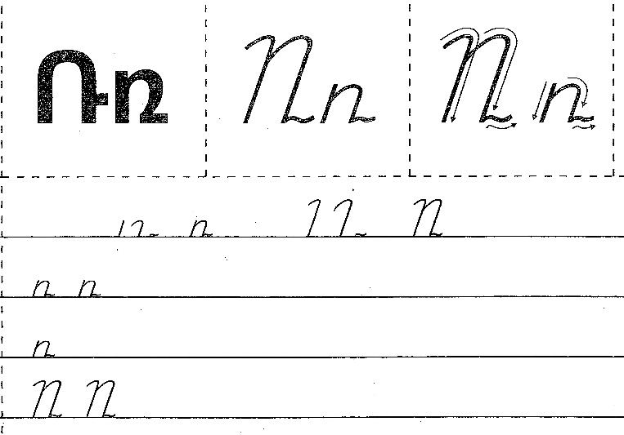

Օրինակ՝
Տառ Լուռ Սառը Կեռ Առու Վառել Կռունկ Նուռ

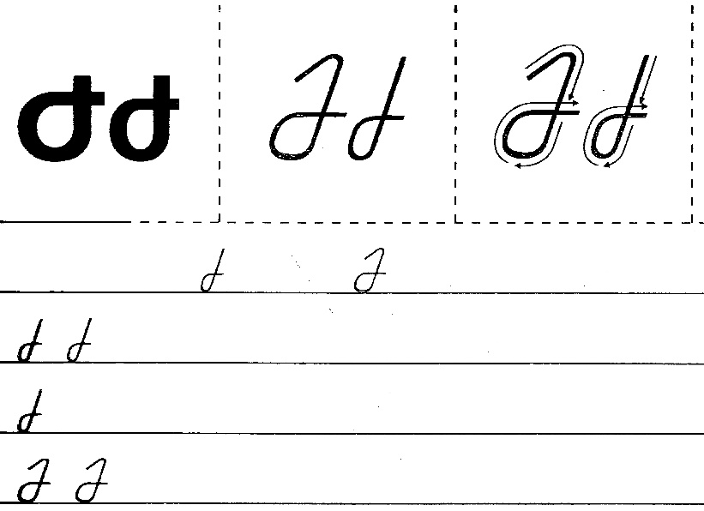

Օրինակ՝
Ուժ, Կուժ, Ժամ, Ժամանակ, Ժիր, Ռեժիմ, Էժան, Ժապավեն, Ժամացույց

